安全评价报告公开信息表
项目名称 | 中国石化销售股份有限公司贵州黔东南石油分公司  凯里未来城加油站新建项目  安全验收评价报告
完成时间 | 2023.1.7
评价人员
 | 姓名 | 资格证书号 | 从业号
项目负责人 | 罗先丹 | S011053000110201000846 | 019011
项目组成员 | 许丹 | 1700000000301753 | 031243
项目组成员 | 岳强 | 0800000000102212 | 002352
项目组成员 | 杨兴 | S011053000110193002329 | 037095
项目组成员 | 郦旭锋 | 1700000000301699 | 031143
项目组成员 | 韦根远 | S011044000110191001083 | 038544
项目组成员 | 陈武斌 | 1100000000300371 | 019967
技术专家 | /
现场勘察人员及时间 | 罗先丹、杨兴 2022.12.03
现场核查的人员和时间
项目简介 | 中国石化销售股份有限公司贵州黔东南石油分公司凯里未来城加油站位于贵州省黔东南州凯里市银桂大道西侧，加油站根据2020年10月12日取得黔东南州应急管理局核发的《危险化学品建设项目安全设施设计审查意见书》（黔东南危化项目安设审字〔2020〕37号）对加油站进行建设，于2022年11月建设完成，加油站加油区设置3台潜油泵式加油机（其中1台0#柴油+92#汽油双油品四枪、1台92#+95#+98#汽油三油品六枪、1台92#+95#双油品四枪），储罐区设置在加油区车行道下方，为承重结构，罐区设置4座30m³的SF双层卧式埋地储油罐（1座92#汽油罐、1座95#汽油罐、1座98#汽油罐和1座0#柴油罐），总容积折算之后为105m³（柴油折半），为二级加油站。  评价结论：中国石化销售股份有限公司贵州黔东南石油分公司凯里未来城加油站新建项目符合国家有关法律、行政法规、部门规章和标准、规范、规程的要求，达到安全设施竣工验收条件。
现场照片 | 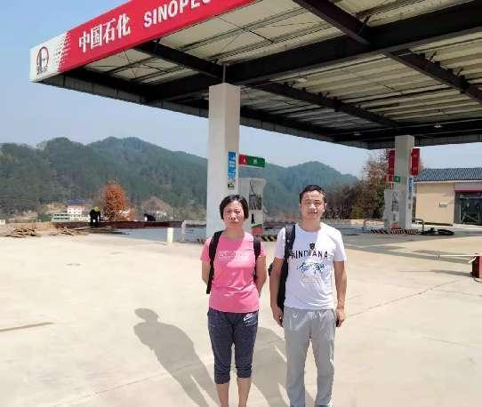  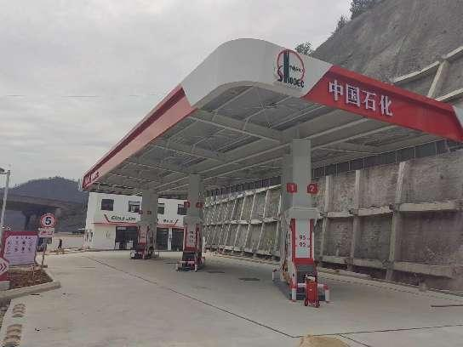  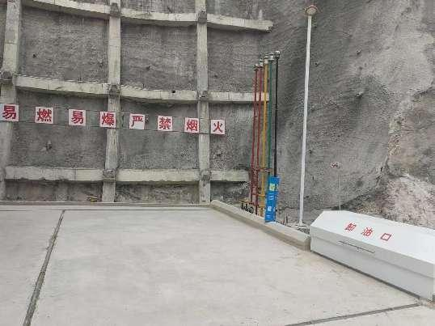
被评价单位信息反馈情况 | 满意
安全评价报告公开信息表
项目名称 | 望谟县智新环保燃油供应站  安全条件评价报告
完成时间 | 2023.1.8
评价人员
 | 姓名 | 资格证书号 | 从业号
项目负责人 | 罗先丹 | S011053000110201000846 | 019011
项目组成员 | 许丹 | 1700000000301753 | 031243
项目组成员 | 岳强 | 0800000000102212 | 002352
项目组成员 | 杨兴 | S011053000110193002329 | 037095
项目组成员 | 郦旭锋 | 1700000000301699 | 031143
项目组成员 | 韦根远 | S011044000110191001083 | 038544
项目组成员 | 陈武斌 | 1100000000300371 | 019967
技术专家 | /
现场勘察人员及时间 | 罗先丹、杨兴 2023.1.4
现场核查的人员和时间
项目简介 | 望谟县智新环保燃油供应站位于望谟县新屯街道新屯村新屯寨，该供应站经营范围为桶装甲醇零售业务，供应站于2022年12月向望谟县市场监督管理局申报《企业名称自主申报告知书》，该供应站租用当地村民的砖混结构民用建筑作为供应站的备货库房，该备货库房占地面积约为67.2m2，为一层砖混结构，备货库房作为临时存放桶装甲醇，备货库房甲醇最大储存量不超过2t。  评价结论：望谟县智新环保燃油供应站安全条件符合现行国家相关法律、法规的相关要求，符合《危险化学品经营许可证管理办法》（原安监总局令〔2012〕第55号，原安监总局2015年79号令修改）规定的安全经营条件。  为保证安全，防患于未然，企业应严格遵守有关法律、法规、标准、规范，认真执行各项安全管理制度和操作规程；加强安全管理，确保安全运营。
现场照片 | 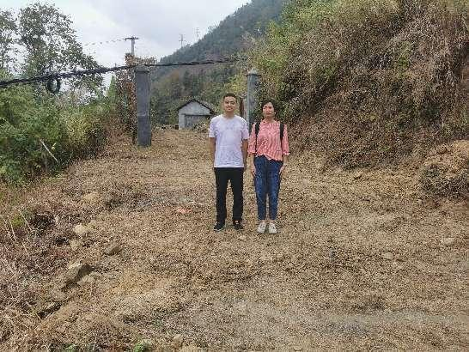  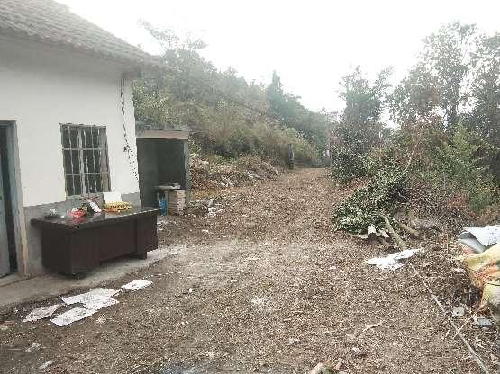  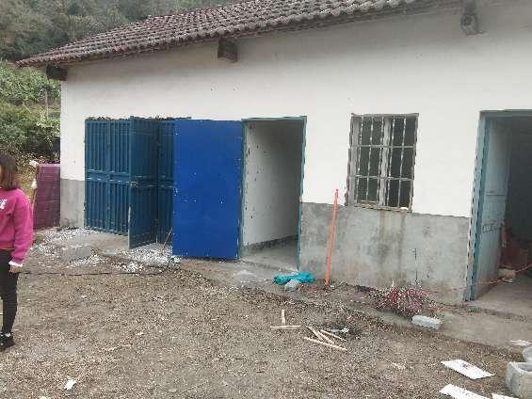
被评价单位信息反馈情况 | 满意
安全评价报告公开信息表
项目名称 | 普安县大众新能源经营部  安全条件评价报告
完成时间 | 2023.1.8
评价人员
 | 姓名 | 资格证书号 | 从业号
项目负责人 | 罗先丹 | S011053000110201000846 | 019011
项目组成员 | 许丹 | 1700000000301753 | 031243
项目组成员 | 岳强 | 0800000000102212 | 002352
项目组成员 | 杨兴 | S011053000110193002329 | 037095
项目组成员 | 郦旭锋 | 1700000000301699 | 031143
项目组成员 | 韦根远 | S011044000110191001083 | 038544
项目组成员 | 陈武斌 | 1100000000300371 | 019967
技术专家 | /
现场勘察人员及时间 | 罗先丹、杨兴 2023.1.3
现场核查的人员和时间
项目简介 | 普安县大众新能源经营部位于贵州省黔西南州普安县新店镇细汆村下细汆组，该经营部经营范围为桶装甲醇零售业务，经营部于2022年11月取得普安县市场监督管理局核发的《营业执照》，统一社会信用代码：92522323MAC2E4B673，该经营部租用当地民用建筑的钢架结构建筑作为经营部的备货库房，该备货库房占地面积约为360m2，为一层钢架结构，备货库房作为临时存放桶装甲醇，备货库房甲醇最大储存量不超过2t。  评价结论：普安县大众新能源经营部安全条件符合现行国家相关法律、法规的相关要求，符合《危险化学品经营许可证管理办法》（原安监总局令〔2012〕第55号，原安监总局2015年79号令修改）规定的安全经营条件。  为保证安全，防患于未然，企业应严格遵守有关法律、法规、标准、规范，认真执行各项安全管理制度和操作规程；加强安全管理，确保安全运营。
现场照片 | 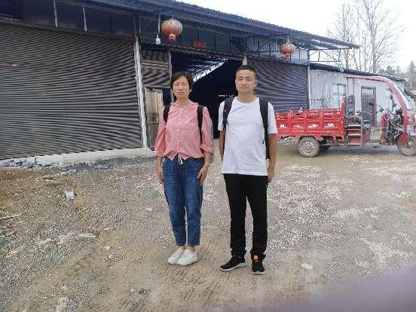  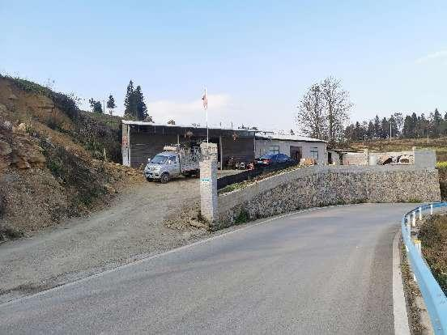  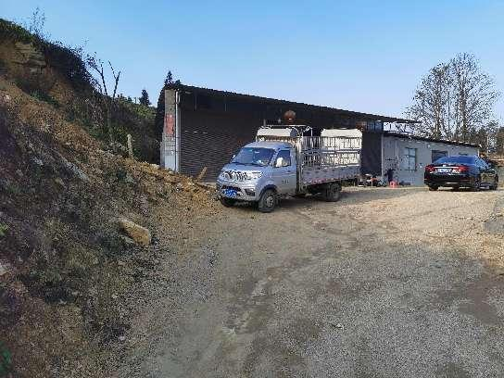
被评价单位信息反馈情况 | 满意
安全评价报告公开信息表
项目名称 | 普安县青山镇胜华甲醇燃油经营部  安全条件评价报告
完成时间 | 2023.1.8
评价人员
 | 姓名 | 资格证书号 | 从业号
项目负责人 | 罗先丹 | S011053000110201000846 | 019011
项目组成员 | 许丹 | 1700000000301753 | 031243
项目组成员 | 岳强 | 0800000000102212 | 002352
项目组成员 | 杨兴 | S011053000110193002329 | 037095
项目组成员 | 郦旭锋 | 1700000000301699 | 031143
项目组成员 | 韦根远 | S011044000110191001083 | 038544
项目组成员 | 陈武斌 | 1100000000300371 | 019967
技术专家 | /
现场勘察人员及时间 | 罗先丹、杨兴 2023.1.3
现场核查的人员和时间
项目简介 | 普安县青山镇胜华甲醇燃油经营部位于普安县青山镇塘梨树水库纪念塔，该经营部经营范围为桶装甲醇零售业务，经营部于2022年12月取得普安县市场监督管理局核发的《营业执照》，统一社会信用代码：92522323MA7K38UB7P，该经营部租用普安县幸福水库管理所的砖混结构建筑作为经营部的备货库房，该备货库房占地面积约为69m2，为一层砖混结构，备货库房作为临时存放桶装甲醇，备货库房甲醇最大储存量不超过2t。  评价结论：普安县青山镇胜华甲醇燃油经营部安全条件符合现行国家相关法律、法规的相关要求，符合《危险化学品经营许可证管理办法》（原安监总局令〔2012〕第55号，原安监总局2015年79号令修改）规定的安全经营条件。  为保证安全，防患于未然，企业应严格遵守有关法律、法规、标准、规范，认真执行各项安全管理制度和操作规程；加强安全管理，确保安全运营。
现场照片 | 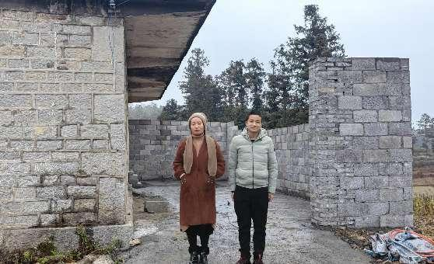  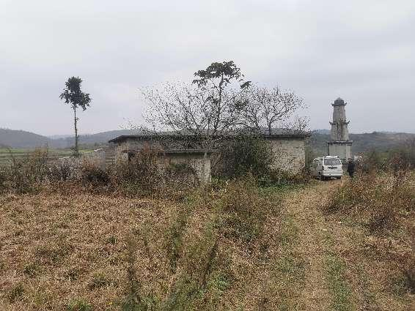  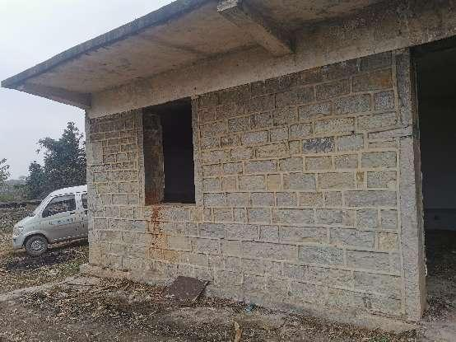
被评价单位信息反馈情况 | 满意
安全评价报告公开信息表
项目名称 | 贵阳白云兴隆工业气体厂  安全现状评价报告
完成时间 | 2023.1.12
评价人员
 | 姓名 | 资格证书号 | 从业号
项目负责人 | 罗先丹 | S011053000110201000846 | 019011
项目组成员 | 许丹 | 1700000000301753 | 031243
项目组成员 | 岳强 | 0800000000102212 | 002352
项目组成员 | 杨兴 | S011053000110193002329 | 037095
项目组成员 | 郦旭锋 | 1700000000301699 | 031143
项目组成员 | 韦根远 | S011044000110191001083 | 038544
项目组成员 | 陈武斌 | 1100000000300371 | 019967
技术专家 | /
现场勘察人员及时间 | 罗先丹、郦旭锋 2022.12.21
现场核查的人员和时间
项目简介 | 贵阳白云兴隆工业气体厂于2020年06月16日取得贵阳市白云区应急管理局核发的危险化学品经营许可证（详见附件），证书编号：黔筑白危化经字[2020]003号，允许经营范围为氧气、二氧化碳、氩气、氮气、丙烷。该企业于2020年04月更换取得贵州省应急管理厅核发的安全生产许可证（详见附件），证书编号：黔WH安许证字[2020]0112号，许可范围：乙炔（5.3万瓶/年）。  该企业主要有乙炔生产车间、工艺气体储罐区及充装区，乙炔生产车间主要有乙炔发生器、压缩机、乙炔气柜等设备，工艺气体储存及充装区设备主要有：20m³液氧储罐1台，15m³液氩储罐1台、20m³二氧化碳储罐1台、20m³液氮储罐1台以及配套的汽化器、低温泵、充装排、钢瓶等。  评价结论：根据《氧气站设计规范》GB50030-2013和《建筑设计防火规范》GB50016-2014（2018版）安全检查，厂内乙炔生产区、工业气体储存及充装区内外部安全距离各检查项符合要求，在役生产装置运行正常，未使用淘汰工艺，生产工艺、安全控制措施现状符合安全要求，安全生产管理制度、安全责任制和操作规程符合相应法规的规定，因此，本报告评价结论为贵阳白云兴隆工业气体厂安全生产条件能满足安全生产的要求。
现场照片 | 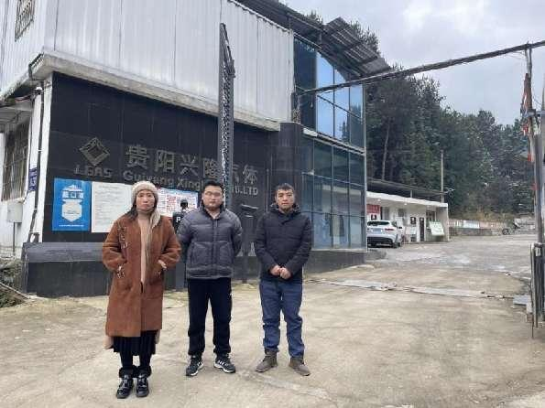  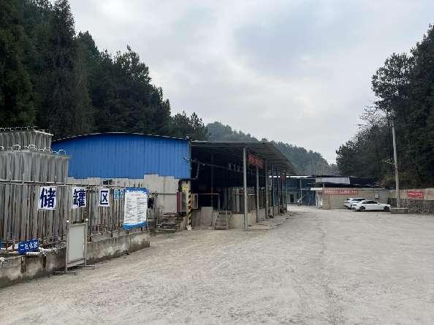  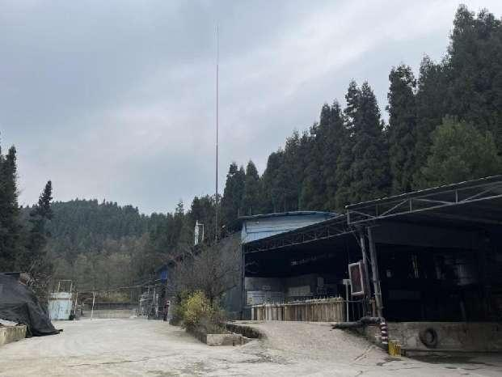  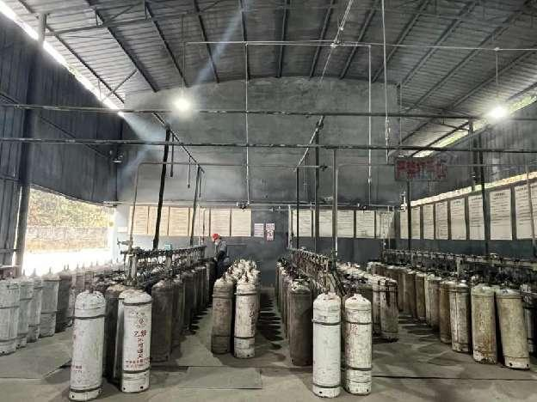  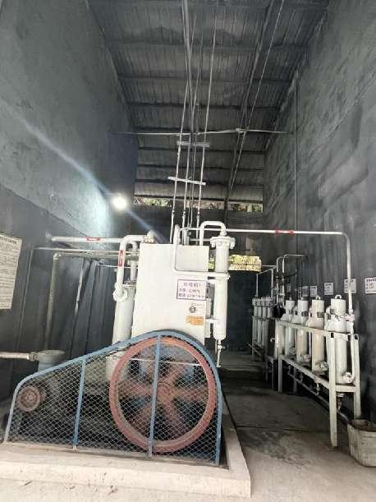
被评价单位信息反馈情况 | 满意
安全评价报告公开信息表
项目名称 | 普安风洁能源有限责任公司青山加油站  安全现状评价报告
完成时间 | 2023.1.15
评价人员
 | 姓名 | 资格证书号 | 从业号
项目负责人 | 罗先丹 | S011053000110201000846 | 019011
项目组成员 | 许丹 | 1700000000301753 | 031243
项目组成员 | 岳强 | 0800000000102212 | 002352
项目组成员 | 杨兴 | S011053000110193002329 | 037095
项目组成员 | 郦旭锋 | 1700000000301699 | 031143
项目组成员 | 韦根远 | S011044000110191001083 | 038544
项目组成员 | 陈武斌 | 1100000000300371 | 019967
技术专家 | /
现场勘察人员及时间 | 罗先丹、许丹 2023.1.5
现场核查的人员和时间
项目简介 | 普安风洁能源有限责任公司青山加油站（原贵州北威置业有限公司普安县青山加油站）成立于2022年04月15日，位于贵州省黔西南州普安县青山镇范家寨村，企业类型为有限责任公司分公司，负责人，龙国华。加油站内设40m³汽油储罐2个，40m³柴油储罐2个，总容积为160m³，油品折算后总容积为120m3（柴油容积折半计入），根据《汽车加油加气加氢站技术标准》（GB50156-2021）加油站等级划分标准，单个汽油罐容积为40m³，为二级加油站。  评价结论：普安风洁能源有限责任公司青山加油站现状条件符合现行国家相关法律、法规的相关要求，符合《危险化学品经营许可证管理办法》规定的安全经营条件。  为保证安全，防患于未然，企业应严格遵守有关法律、法规、标准、规范，认真执行各项安全管理制度和操作规程；加强安全管理，确保安全运营。
现场照片 | 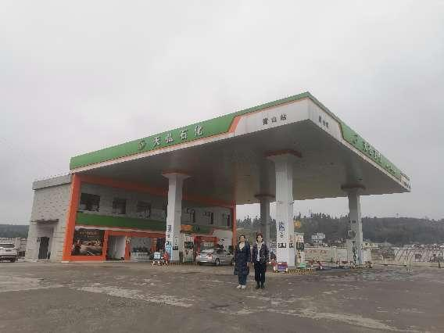  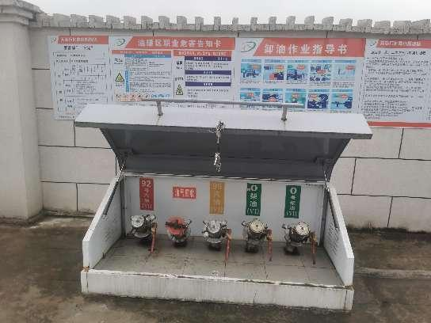  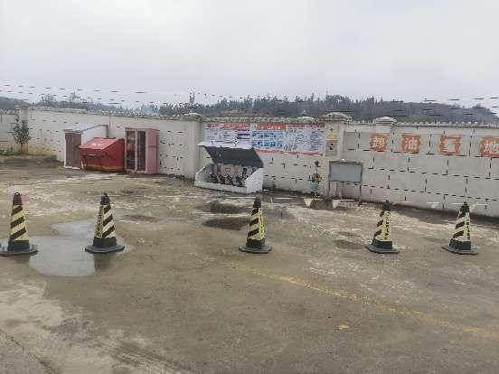
被评价单位信息反馈情况 | 满意
安全评价报告公开信息表
项目名称 | 双山新区圆通加油站  安全现状评价报告
完成时间 | 2023.1.16
评价人员
 | 姓名 | 资格证书号 | 从业号
项目负责人 | 罗先丹 | S011053000110201000846 | 019011
项目组成员 | 许丹 | 1700000000301753 | 031243
项目组成员 | 岳强 | 0800000000102212 | 002352
项目组成员 | 杨兴 | S011053000110193002329 | 037095
项目组成员 | 郦旭锋 | 1700000000301699 | 031143
项目组成员 | 韦根远 | S011044000110191001083 | 038544
项目组成员 | 陈武斌 | 1100000000300371 | 019967
技术专家 | /
现场勘察人员及时间 | 罗先丹、杨兴 2023.1.5
现场核查的人员和时间
项目简介 | 双山新区圆通加油站成立于2014年07月11日，位于贵州省毕节市金海湖新区办事处三元村，企业类型为个人独资企业；投资人，柯伟彬。加油站内设30m³汽油储罐2个，30m³柴油储罐2个，总容积为120m3，油品折算后总容积为90m3（柴油容积折半计入），根据《汽车加油加气加氢站技术标准》（GB50156-2021）加油站等级划分标准，单个汽油罐容积为30m³，为三级加油站。  评价结论：双山新区圆通加油站现状条件符合现行国家相关法律、法规的相关要求，符合《危险化学品经营许可证管理办法》规定的安全经营条件。  为保证安全，防患于未然，企业应严格遵守有关法律、法规、标准、规范，认真执行各项安全管理制度和操作规程；加强安全管理，确保安全运营。
现场照片 | 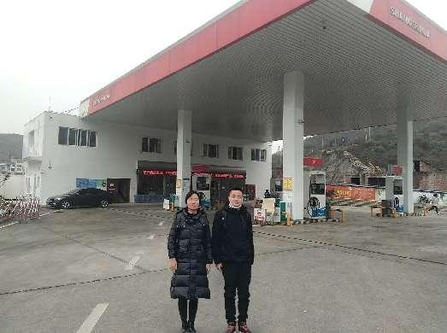  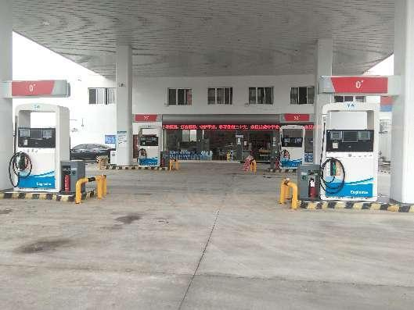  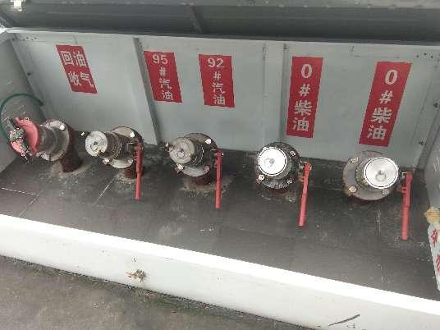
被评价单位信息反馈情况 | 满意
安全评价报告公开信息表
项目名称 | 铜仁合益气体有限公司大龙分公司（气体经营部）  安全现状评价报告
完成时间 | 2023.1.16
评价人员
 | 姓名 | 资格证书号 | 从业号
项目负责人 | 罗先丹 | S011053000110201000846 | 019011
项目组成员 | 许丹 | 1700000000301753 | 031243
项目组成员 | 岳强 | 0800000000102212 | 002352
项目组成员 | 杨兴 | S011053000110193002329 | 037095
项目组成员 | 郦旭锋 | 1700000000301699 | 031143
项目组成员 | 韦根远 | S011044000110191001083 | 038544
项目组成员 | 陈武斌 | 1100000000300371 | 019967
技术专家 | /
现场勘察人员及时间 | 罗先丹、郦旭锋 2023.1.6
现场核查的人员和时间
项目简介 | 铜仁合益气体有限公司大龙分公司注册地址位于贵州省铜仁市大龙经济开发区清水塘村大河坡组，法人代表：王雄。经营地址位于贵州省铜仁市大龙经济开发区清水塘村大河坡组，主要经营氧气、乙炔、氩气、氮气、二氧化碳、丙烷的零售业务，经营商店内部储存的危险化学品总量不大于1t，储存容器为40L气瓶。  评价结论：铜仁合益气体有限公司大龙分公司按本报告提出的安全对策措施进行经营，符合《危险化学品经营企业开业条件和技术要求》，其安全评价结论为：铜仁合益气体有限公司大龙分公司经营条件符合安全要求。  为保证安全，防患于未然，企业应严格遵守有关法律、法规、标准、规范，认真执行各项安全管理制度和操作规程；加强安全管理，确保安全运营。
现场照片 | 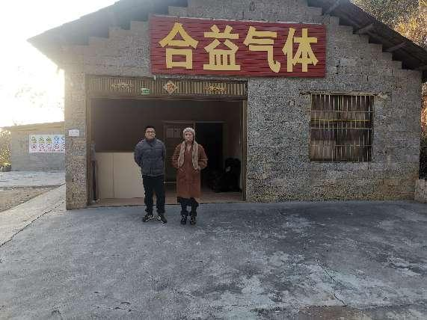  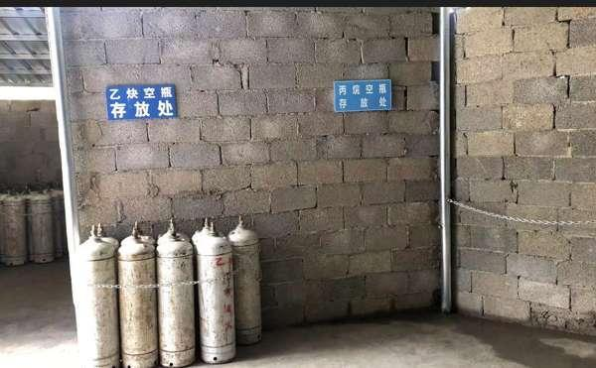  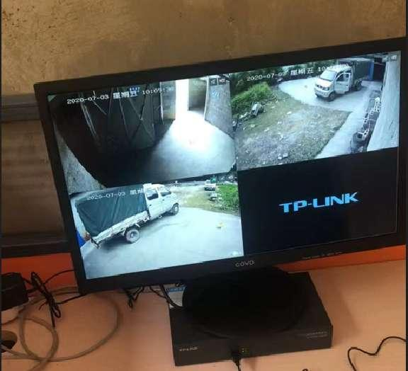
被评价单位信息反馈情况 | 满意
安全评价报告公开信息表
项目名称 | 平塘者密加油站  安全现状评价报告
完成时间 | 2023.1.18
评价人员
 | 姓名 | 资格证书号 | 从业号
项目负责人 | 罗先丹 | S011053000110201000846 | 019011
项目组成员 | 许丹 | 1700000000301753 | 031243
项目组成员 | 岳强 | 0800000000102212 | 002352
项目组成员 | 杨兴 | S011053000110193002329 | 037095
项目组成员 | 郦旭锋 | 1700000000301699 | 031143
项目组成员 | 韦根远 | S011044000110191001083 | 038544
项目组成员 | 陈武斌 | 1100000000300371 | 019967
技术专家 | /
现场勘察人员及时间 | 罗先丹、郦旭锋 2023.1.7
现场核查的人员和时间
项目简介 | 平塘者密加油站位于贵州省黔南布依族苗族自治州平塘县者密镇，该加油站经营0#柴油、92#汽油、95#汽油，加油站共设置3个卧式埋地油罐，其中30m³92#汽油储罐1个，30m³95#汽油储罐1个，50m³0#柴油储罐1个，总容积为85m³（柴油罐容积折半计），依据《汽车加油加气加氢站技术标准》（GB50156-2021）中对加油站等级划分的规定，该加油站属于三级加油站。  评价结论：平塘者密加油站安全条件和安全设施符合国家相关法律、法规及标准规范的要求。  为保证安全，防患于未然，企业应严格遵守有关法律、法规、标准、规范，认真执行各项安全管理制度和操作规程；加强安全管理，确保安全运营。
现场照片 | 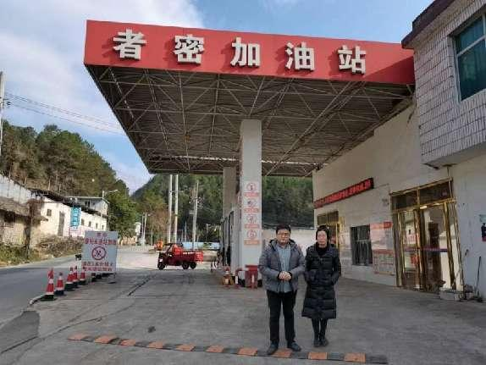  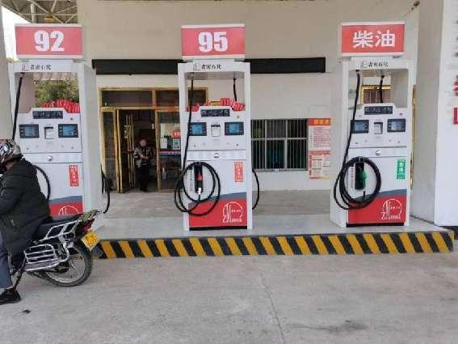  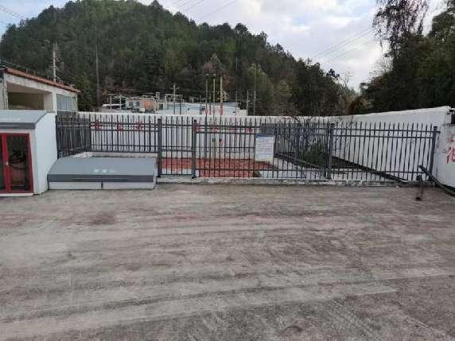
被评价单位信息反馈情况 | 满意
安全评价报告公开信息表
项目名称 | 贵阳市白云区牛场乡加油站  安全现状评价
完成时间 | 2023.1.20
评价人员
 | 姓名 | 资格证书号 | 从业号
项目负责人 | 罗先丹 | S011053000110201000846 | 019011
项目组成员 | 许丹 | 1700000000301753 | 031243
项目组成员 | 岳强 | 0800000000102212 | 002352
项目组成员 | 杨兴 | S011053000110193002329 | 037095
项目组成员 | 郦旭锋 | 1700000000301699 | 031143
项目组成员 | 韦根远 | S011044000110191001083 | 038544
项目组成员 | 陈武斌 | 1100000000300371 | 019967
技术专家 | /
现场勘察人员及时间 | 罗先丹、杨兴 2023.1.7
现场核查的人员和时间
项目简介 | 贵阳市白云区牛场乡加油站位于贵州省贵阳市白云区蓬莱村，经济类型为集体所有制，法定代表人：陈德理，该加油站加油区设置一台双枪潜油泵0#柴油加油机和一台四枪潜油泵92#/95#汽油加油机（加油站于2022年6月对两台加油机进行了更换，更换后的加油机对应的油品及加油枪数量等均未发生变化），油罐区设置30 m3的SF双层埋地汽油储罐2个（其中92#汽油储罐1个，95#汽油储罐1个），50m³的SF双层埋地储油罐2个（其中0#柴油储罐1个，92#汽油储罐1个），油罐总容积135m3（柴油罐容积折半计入油罐总容积），加油站等级为二级加油站。  评价结论：贵阳市白云区牛场乡加油站现状条件符合现行国家相关法律、法规的相关要求，符合《危险化学品经营许可证管理办法》规定的安全经营条件。  为保证安全，防患于未然，企业应严格遵守有关法律、法规、标准、规范，认真执行各项安全管理制度和操作规程；加强安全管理，确保安全运营。
现场照片 | 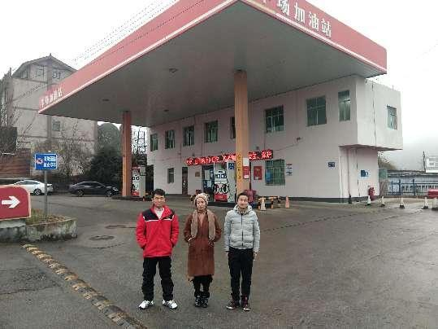  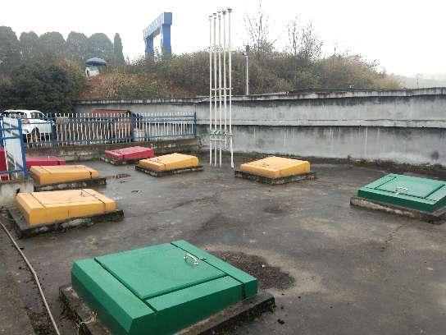  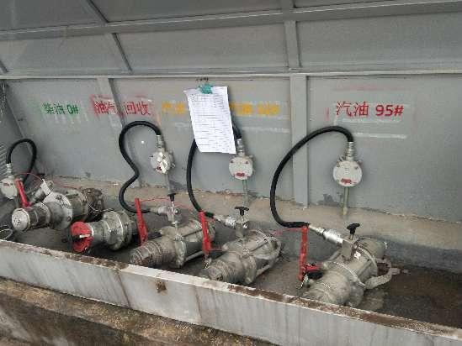
被评价单位信息反馈情况 | 满意
安全评价报告公开信息表
项目名称 | 七星关区撒拉溪加油站  安全现状评价报告
完成时间 | 2023.1.22
评价人员
 | 姓名 | 资格证书号 | 从业号
项目负责人 | 罗先丹 | S011053000110201000846 | 019011
项目组成员 | 许丹 | 1700000000301753 | 031243
项目组成员 | 岳强 | 0800000000102212 | 002352
项目组成员 | 杨兴 | S011053000110193002329 | 037095
项目组成员 | 郦旭锋 | 1700000000301699 | 031143
项目组成员 | 韦根远 | S011044000110191001083 | 038544
项目组成员 | 陈武斌 | 1100000000300371 | 019967
技术专家 | /
现场勘察人员及时间 | 罗先丹、杨兴 2023.1.5
现场核查的人员和时间
项目简介 | 七星关区撒拉溪加油站位于贵州省毕节市七星关区撒拉溪镇撒拉溪村，经济类型为个人独资企业，投资人：张荣贵，该加油站占地面积为1763.84㎡，加油区设置2台潜油泵加油机，其中四枪汽油加油机1台，双枪柴油加油机1台，油罐区位于车行道下方，为承重结构，油罐区为防渗罐池，设置4个30m³的单层埋地油罐（其中92#汽油储罐1个，95#汽油储罐1个，0#柴油储罐2个），油罐总容积90m3（柴油罐容积折半计入油罐总容积），加油站等级为三级加油站。  评价结论：七星关区撒拉溪加油站现状条件符合现行国家相关法律、法规的相关要求，符合《危险化学品经营许可证管理办法》规定的安全经营条件。
现场照片 | 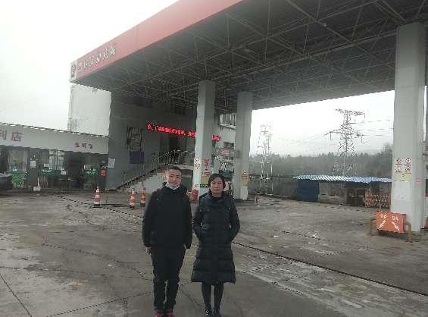  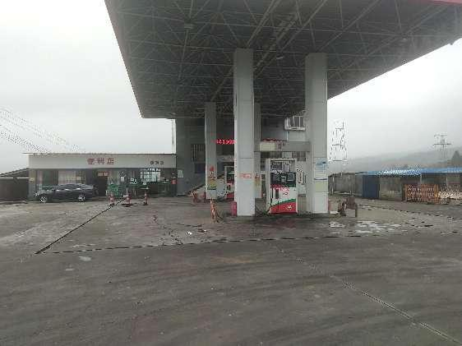  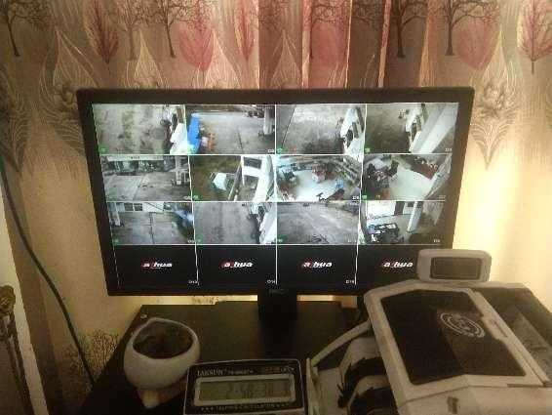
被评价单位信息反馈情况 | 满意
安全评价报告公开信息表
项目名称 | 大方县双江加油站  安全现状评价报告
完成时间 | 2023.1.25
评价人员
 | 姓名 | 资格证书号 | 从业号
项目负责人 | 罗先丹 | S011053000110201000846 | 019011
项目组成员 | 许丹 | 1700000000301753 | 031243
项目组成员 | 岳强 | 0800000000102212 | 002352
项目组成员 | 杨兴 | S011053000110193002329 | 037095
项目组成员 | 郦旭锋 | 1700000000301699 | 031143
项目组成员 | 韦根远 | S011044000110191001083 | 038544
项目组成员 | 陈武斌 | 1100000000300371 | 019967
技术专家 | /
现场勘察人员及时间 | 罗先丹、许丹 2022.12.26
现场核查的人员和时间
项目简介 | 大方县双江加油站位于贵州省毕节市大方县核桃乡，经济类型为个人独资企业，投资人：韦自宏，该加油站于2022年12月对加油站升级改造，升级改造的主要内容为将原有的两台潜油泵加油机和两台自吸式加油机全部更换为四台潜油泵加油机（对应加油机的油品未发生变化），加油区罩棚及站房外部进行装修，在加油站东北侧新增一栋钢架结构的汽车服务棚，加油站其他建构筑物、工艺管线及设备设施等均未发生变化。加油站加油区设置设置4台潜油泵加油机，油罐区设置4个SF双层埋地油罐（其中50m³的92#汽油储罐1个，50m³的0#柴油储罐1个，30m³的0#柴油储罐1个，30m³的95#汽油储罐1个），油罐总容积120m3（柴油罐容积折半计入油罐总容积），加油站等级为二级加油站。  评价结论：大方县双江加油站现状条件符合现行国家相关法律、法规的相关要求，符合《危险化学品经营许可证管理办法》规定的安全经营条件。
现场照片 | 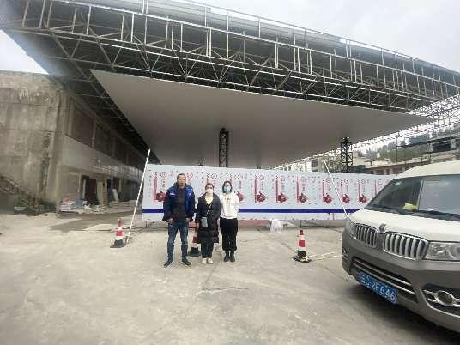  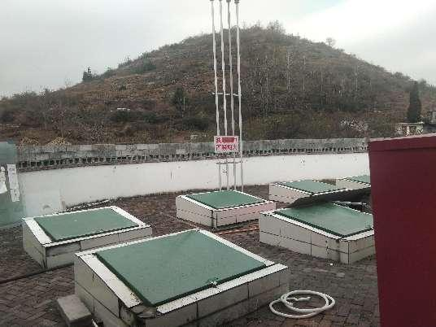  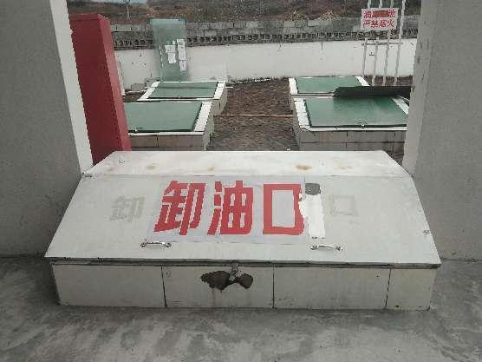
被评价单位信息反馈情况 | 满意

